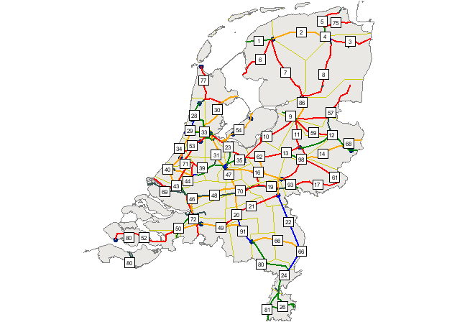

KPI Storingstijd 2009

Storingen
= minder dan 0,13%
= tussen 0,13% en 0,16%
= tussen 0,16% en 0,22%
= tussen 0,22% en 0,32%
= meer dan 0,32%

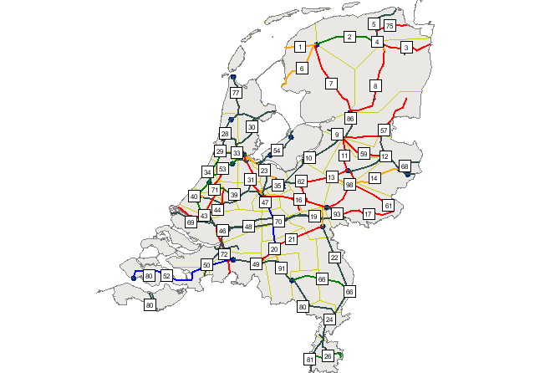

KPI Storingstijd 2010 t/m oktober

Storingen
= minder dan 0,13%
= tussen 0,13% en 0,16%
= tussen 0,16% en 0,22%
= tussen 0,22% en 0,32%
= meer dan 0,32%

